АДРЕСА НЕКОТОРЫХ ПОЛЕЗНЫХ САЙТОВ

Сайты с нормативными документами по образованию
и методическими материалами

http://www.ed.gov.ru
- Федеральное агентство по образованию РФ Министерства образования и науки РФ;
http://edu.ru - Федеральный сайт Российского образования;
http://www.fpru.org - Фонд поддержки российского учительства;
http://edu.km.ru - Образовательные проекты;
http://www.ict.edu.ru - Информационно-коммуникационные технологии в образовании;
http://festival.1september.ru - Сайт педагогических идей «Открытый урок»;
http://www.bookler.ru - Глобальный поиск книг;
http://www.direktor - Административная работа в школе. Журнал «Директор школы» издательской фирмы «Сентябрь»;
http://www.vestniknews.ru/main/partners/links.php Журнал «Вестник образования России»;
http://www.fio.ru - Сайт Федерации Интернет-образования России;
http://2006.teacher.org.ru - Сайт конкурса «Учитель года России»;
http://www.sputnik.mto.ru - Спутниковый канал единой образовательной информационной среды;
http://www.eurekanet.ru - Инновационная образовательная сеть;
http://www.inter-pedagogika.ru - Педагогика для детей и родителей;
http://www.social-pedagog.edu.mhost.ru/ - Сайт по социальной педагогике;
http://www.home-edu.ru/ - информационная поддержка образования детей-инвалидов;
http://www.trizway.com - Сайт лаборатории образовательных технологий;
http://www.mediaeducation.ru/ - Лаборатория ТСО и медиаобразования института содержания и методов образования РАО;
http://www-windows-1251.edu.yar.ru/ - Центр коммуникаций и информационных систем в образовании;
http://pedlib.ru/ - Сайт педагогической библиотеки;
http://www.ndce.ru/new/title.htm - Электронный каталог учебных изданий;
http://www.profile-edu.ru/ - профильное обучение в старшей школе;
http://www.mioo.ru - Сайт Московского института открытого образования;
http://www.uk1.ru/index.php - Сайт московского учколлектора №1;
http://www.spbappo.ru - Санкт-Петербургская академия постдипломного педагогического образования;
http://www.omsk.edu.ru - омский образовательный портал.

Адреса некоторых сайтов сводной информации
по школьным предметам

http://www.intergu.ru - Интернет-государство для учителей;
http://referat.ru - рефераты по различным предметам;
http://referat.myweb.ru - рефераты по различным предметам;
http://www.repetitor.org - форумы по предметам, предложения репетиторов (Москва);
http://test.allbest.ru - тесты по всем предметам;
http://www.teen.fio.ru - сайт для учителей;
http://www.college.ru - открытый мир знаний (математика, физика, астрономия, химия, биология, география);
http://school.holm.ru - сайт по школьным предметам;
http://www.rubicon.com - крупный энциклопедический ресурс;
http://mega.km.ru - энциклопедический ресурс;
http://www.edu.km.ru - библиотека «Кирилла и Мефодия»;
http://www.edu.yar.ru - центр телекоммуникаций и информационных систем в образовании;
http://school-texbooks.webshops.ru. - интернет-магазин школьных учебников;
http://www.ege.ru - сайт по единому государственному экзамену;
http://www.5ballov.ru - сайт по школьному образованию;
http://www.examens.ru - экзаменационные вопросы с ответами по всем предметам (9, 11 классы);
http://www.teacher.km.ru - сайт с обучающими страницами, экзаменационными билетами.

Познавательные и развлекательные сайты для детей

http://www.eidos.ru/ -Центр дистанционного обучения;
http://school-sector.relarn.ru - школьный сектор Ассоциации РЕЛАРН;
http://itdrom.com/about_center.html - Школьный университет -учебное заведение, реализующее профильное обучение на базе современных информационных технологий (это структурное подразделение Томского государственного университета систем управления и радиоэлектроники);
http://www.zoo.ru/zoos.asp - зоопарки России;
http://jtdigest.narod.ru - Сайт журнала «Юный техник»;
http://www.forkids.ru/ - Все для досуга и отдыха детей;
http://www.prazdnik.by/ - Праздничный информационный центр;
http://www.skazka.com.ru - Сайт сказок.

http://www.prodlenka.org/
Всероссийский дистанционный образовательный портал «Продленка» создан для школьников, педагогов и родителей.

Целью портала является не только информационная поддержка, но и возможность педагогам обмениваться опытом, размещать свои материалы, разработки, статьи, творческие «порывы», школьникам – повышать свой уровень знаний, участвуя во всероссийских конкурсах, олимпиадах, научных конференциях, размещать свои творческие и исследовательские работы, родителям – узнать много нового и полезного для воспитания своих чад.

Участие в конкурсах, размещение материалов, публикация разработок и т.п. гарантируют Вам получение Свидетельств от Дистанционного образовательного портала «Продленка» для пополнения своего портфолио.

В администрацию портала входят педагоги первой и высшей категории, кандидаты педагогических, филологических, физико-математических наук, журналисты и общественные деятели. Наша команда работает над тем, чтобы педагоги, школьники и родители находили что-то новое, интересное и полезное для себя на нашем сайте.

Сайты, полезные для начальной школы:

Анимация, картинки, обои, рисунки, аватары
http://www.kissdesign.ru
http://www.glitters.ru
http://fantasyflash.ru
http://www/33b.ru

http://www.mp3-slovo.ru/ - чудесный сайт детских песен (бесплатно)
http://pedsovet.org/ - пространство образования
http://www.kidmusic.tu2.ru/ - сайт Детские песни
http://www.ckazka.com/ - библиотека народных и литературных сказок для детей и взрослых
http://www.pedlib.ru/ - педагогическая библиотека
http://www.litra.ru/ - биографии, произведения …
http://www.viki.rdf.ru/ - море презентаций для детей разного возраста
http://www.psy-files.ru/ сборник психологических тестов, книг, методик, тренинговых упражнений
http://www.uroki.net/ - всё для учителя и главное бесплатно
http://hyaenidae.narod.ru/ - русские народные сказки /тексты/
http://www.int-edu.ru/nachschool/ - образовательная среда начальной школы: информатика, математика, музыка, развитие речи, естествознание
http://www.7ya.ru/ - методики раннего развития
http://som.fio.ru/ - сетевое объединение методистов
http://viktoria.irk.ru/ – персональный сайт психолога
http://www.ug.ru/ - «Учительская газета»
http://www.school.edu.ru/ - Российский образовательный портал
http://school-sector.relarn.ru/ - школьный сектор ассоциации РЕЛАРН
http://www.toys-house.ru/skazki.php - Интересное, сказки, статьи
http://webreading.com.ua/authors/ - сайт, где можно скачать книги бесплатно
http://schools.techno.ru/ - образовательный сервер «Школы в Интернет»

http://all.edu.ru/ - образование Интернета
http://www.metodika.ru/ - разные подходы к обучению
http://www.kinder.ru/ - всё о детях и для них
http://www.krs.fio.ru/ - весёлая математика Кубарика и Томатика
http://schoollessons.narod.ru/ - внеклассные мероприятия к любому празднику
http://www.tomsk.fio.ru/works/47/sweta/ - графика в начальной школе на уроках информатики
http://www.moral-educ.narod.ru/ - духовно-нравственное воспитание и образование
http://www.openworld.ru/school/ - журнал «Начальная школа»
http://www.zankov.ru/ - для тех, кто работает по системе Занкова или просто в школе
http://nsc.1september.ru/ - газета «Начальная школа» (ИД «Первое сентября»)
http://center.fio.ru/method/ - в Сетевом объединении методистов есть раздел «Начальная школа»
http://www.solnyshko.ee/ - детский портал, полезный для педагогов
http://www.nachalka.com/ - можно найти много материалов
http://karmanform.ucoz.ru/ - отличное пособие по созданию презентаций, полезные и доступные советы
Сайт учителя нач. кл. http://tapisarevskaya.rusedu.net/post/1415/6326
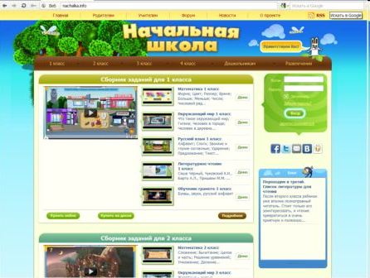
http://www.nachalka.info

http://www.nachalka.com
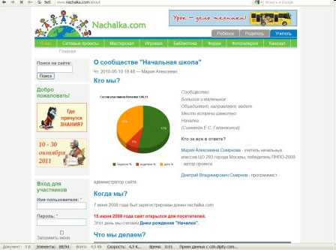
www.metodkabinet.eu
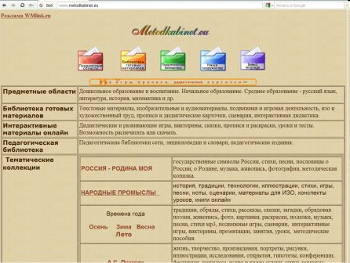

http://www.proshkolu.ru/user/marina1970/blog/181205/ Марина Леонидовна Сафарова

Очень хороший сайт для педагогов
по внедрению ФГОС второго поколения

www.posobie.sch901.edusite.ru/p1aa1.html
Целевая группа: педагоги школ, заместители директоров школ.

Цель: Показать педагогам возможности реализации новых педагогических концепций в образовательном процессе.

Стандарты второго поколения начали осваиваться учителями начальной школы. Совсем скоро эстафету продолжат остальные педагоги. Наше учебное пособие поможет учителям разобраться в многочисленных методических документах по внедрению Стандарта.

В своем пособии мы рассмотрим:

- структуру Стандартов, их концептуальные основы, принципы и вопросы общей методологии;
- понятие деятельностного подхода;
- место, структуру и содержание планируемых результатов;
- общие подходы к системе оценки;
- организацию внеучебной деятельности школьников.

Особенность нашего пособия - минимум теории, максимум практики.

Самые сложные темы мы постарались изложить максимально доступно, используя опорные схемы.

В пособии Вы найдете тесты для проверки понимания прочитанного и методическую копилку, где представлены наши разработки. Методическая копилка может пополняться и Вашими разработками, если вы вышлите их нам по адресу: sovet901@mail.ru

В специальной рубрике «Мнение профессионалов» вы найдете научно-теоретическое обоснование рассмотренной темы.

При разработке пособия использовались материалы методической лаборатории АНО «Центр развития молодежи

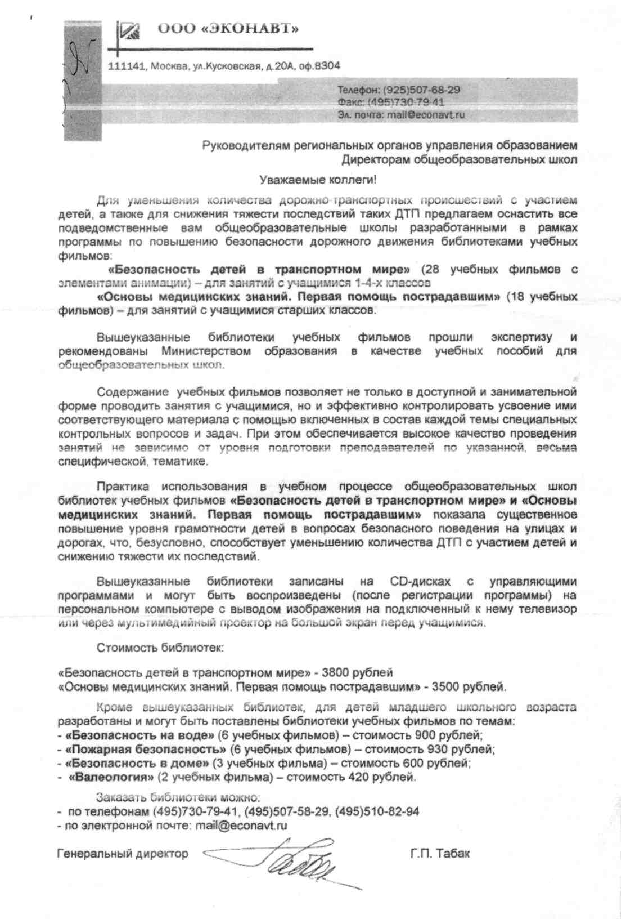

Домашний видео-репетитор детям!
Не знаете как объяснить ребенку новую тему? Видеоуроки для начальной школы www.school.part-money.ru
Школа 2100 - образовательная система

Учебные программы для дошкольников, школы, педагогов. Научно-методические сборники, периодика. Сведения о курсах повышения квалификации. Информация об учебниках и методических пособиях.
www.school2100.ru Москва

Технология индивидуализированного обучения Ю.А. Макарова

Дидактическая система для всех классов и по всем общеобразовательным предметам, разработанная заслуженным учителем России Макаровым Юрием Афанасьевичем. Разноуровневые дидактические и методические материалы.
www.makarov-tio.ru Пермь

Методическая копилка Агеевой И.Д.

Аннотации и выдержки из книг Агеевой И.Д, предназначенных учителям и классным руководителям. Материалы для организации детского досуга: методические наработки с познавательными игровыми заданиями, викторинами, конкурсами, английский язык для детей.
www.zanimatika.narod.ru Воронеж

Методики Зайцева - о раннем развитии и дошкольном образовании детей

Рекомендации по обучению детей и воспитанию гениев. Энциклопедия безопасности детей. Учебник с описанием растений и животных.
www.aim.h1.ru Москва

Детские тесты

Подборка тестов для оценки способностей Вашего ребенка.
www.kid.ru/index09.php3 Москва

Педагогический тест IRT

Педагогическое тестирование. Основы, публикации по теме, ссылки.
www.kolsarat.chat.ru Москва

Занимательные и методические материалы из книг Игоря Сухина

Логические и математические задачи, логопедические тексты, литературные викторины, шахматные программы и учебники для детей 2-7 лет, сказки, загадки, скороговорки, головоломки, фокусы, сценарии.
www.suhin.narod.ru Москва

Дошкольники - cайт для дошкольников и их родителей

Сказки, игры, считалки, поговорки, статьи и другие материалы для развития и воспитания детей.
www.doshkolniki.com Москва

Медиоэнциклопедия ИЗО

Энциклопедия истории изобразительного искусства до постмодернизма для учителей и учащихся.
www.visaginas.km.ru Москва

Progressor.ru - программное обеспечение для педагогов

Свободно распроcтраняемые (Freeware), условно-бесплатные (FreeWare), а также демоверсии коммерческих программ, имеющих отношение к обучению и образовательным учреждениям.
www.progressor.ru:8083/ped.htm Москва

Профессиональная педагогика - веб-учебник

Материалы электронного пособия; руководство по работе с ним. www.ryabov-kozel.narod.ru Москва

Интел - обучение для будущего

Образовательная программа Intel Teach to the Future при поддержке Microsoft призвана помочь учителям средней школы глубже освоить новейшие информационные технологии.
www.intelteach.ru Москва

Подборка подготовлена Болотовой Т.С., библиотекарем МБОУ «Основная общеобразовательная школа № 19» Ленинск-Кузнецкого городского округа

